¿Qué es el sharenting?
Sharenting es un término en inglés y proviene de la unión de las palabras en inglés share (compartir) y parenting (paternidad).
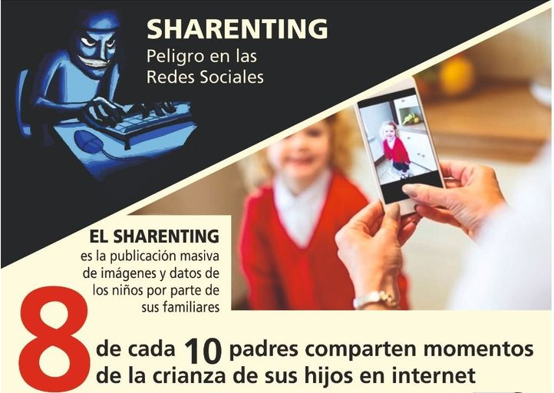
Es la práctica de las personas adultas de compartir fotos de sus hijos e hijas en internet y las redes sociales. En español se habla de “sobreexposición”. Se ha creado un entorno digital en el que los menores de edad se encuentran desprotegidos en relación a su derecho al honor, a la intimidad personal y familiar y a la propia imagen.

¿Es peligroso que suba imágenes y videos de mis hijos e hijas?
No, pero es importante que sepas que en Internet las imágenes de las personas menores pueden usarse para:
- Grooming
- Pedofilia
- Ciberbullying
- Robo de identidad
- Robo de datos personales

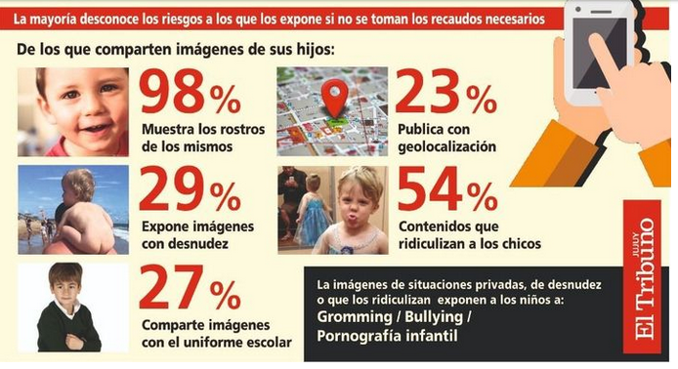

¿Cómo puede afectar la privacidad de mis hijos e hijas que suba sus imágenes o videos a las redes sociales?
- Las imágenes subidas a las redes sociales sin el consentimiento de tus hijos generan una huella digital que queda asociada a sus datos personales. Todo lo que subido forma parte de la reputación en línea de tus hijos. Esta actividad comporta una intromisión ilegítima del derecho fundamental a la intimidad personal y de la propia imagen de los hijos. El derecho a la intimidad es el derecho a mantener una esfera privada constituida por aquellas manifestaciones de la propia vida que uno no quiere que sean conocidas.

¿Qué puedo hacer para cuidar la privacidad de mis hijos e hijas?
- Reconoce que una vez que subas imágenes o videos pasan de la esfera privada a la esfera pública.
- Configure la privacidad y seguridad de sus redes para que solo las personas que usted autorice puedan ver lo que comparte. Cuida la reputación en línea de tus hijos e hijas.
- Recuerda que las fotos de personas menores desnudas pueden ser utilizadas por redes de pedofilia.
- Las imágenes o videos son datos personales y están protegidas por la ley 25.326.
- Las imágenes o videos que sube pueden guardarse en servidores que están fuera de Argentina y si necesita borrarlas puede ser difícil porque no está cubierto por las leyes argentinas.
- El Ministerio de Justicia alertó sobre el incremento de los riesgos de una nueva modalidad de delitos informáticos
- Activar un sistema de alerta como GoogleAlert que nos permita saber cuándo se publica en alguna página web o red información y/o imagen sobre el menor de edad. También se deberían activar las notificaciones de las aplicaciones en nuestros dispositivos para controlar los comentarios y estar al día de lo que se está mencionando en redes sobre ellos.
- Cuando compartimos información (sobre todo en blogs o foros) sobre nuestros hijos debemos hacerlo de forma anónima para respetar su privacidad y no influir en su reputación digital. Tampoco se debe publicar la localización del niño o la niña.
- Las cuentas de los usuarios de las redes sociales deben configurarse como privadas. Nos permitirá tener un mayor control sobre quién tiene acceso a esa información y/o imagen y administrar nuestro público.
- Las opciones de privacidad nos permiten bloquear el acceso a determinados usuarios que puede ser conveniente que no tengan acceso a nuestros datos y crear entre nuestras amistades grupos más reducidos (“mejores amigos”, “familia”) que serán los que tengan acceso a determinadas publicaciones.
- Evitar compartir imágenes de los menores desnudos o semi desnudos o que puedan resultar burlonas. Son comunes las fotografías de bebes semidesnudos o en el baño. Las imágenes burlonas pueden ser utilizadas como memes y convertirse virales.
- Preguntarse sobre los efectos que pueden tener a medio y largo plazo en el libre desarrollo de su personalidad. Estamos ante un derecho fundamental y debe ser la misma persona, como titular de su derecho, la que configura su propia huella digital.
Durante la pandemia del coronavirus: el sharenting, compartir fotos y videos de familiares a través de redes sociales, con el peligro de robo de datos personales, la suplantación de identidad, el ciber hostigamiento, memes grotescos, la creación y montaje de material relacionado con el abuso sexual infantil y el grooming ha aumentado.
Los expertos en ciberdelitos aconsejan meditar antes de compartir materiales en internet ya que, una vez que se sube un contenido, se pierde el control y es imposible eliminarlo completamente, dado el enorme efecto viralizador que caracteriza a internet.
Cuidemos entre todos a los niños, niñas y adolescentes y su huella digital. En especial en estas semanas de cuarentena obligatoria por la pandemia del COVID-19, en las que se multiplica el tiempo dedicado a las pantallas.

Información extraída de

https://www.argentina.gob.ar/justicia/convosenlaweb/situaciones/riesgos-de-subir-fotos-de-mis-hijos-a-las-redes-sociales

https://www.eltribuno.com/jujuy/nota/2019-7-11-0-0-0--sharenting-una-nueva-alerta-para-los-padres

https://www.argentina.gob.ar/que-es-el-ciberdelito

Prof. Alejandra Farneti y María José Barciocco

